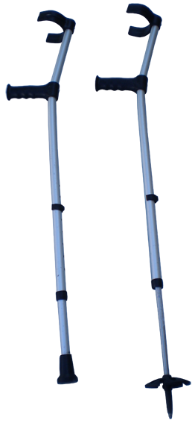

Muleta para nieve.

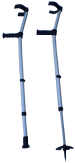
Muleta para nieve.
Breve descripción | Se trata de una muleta de serie, a la que se le ha acoplado un soporte de apoyo de un bastón de ski en el lugar del tradicional taco de goma.
Para quién se hizo y con qué objeto | Lo hice para una amiga mía llamada Carmen Jiménez Sánchez, que tiene secuelas de la poliomielitis.  A mi amiga le gusta mucho la naturaleza y andar por la nieve, pero las muletas que tienen taco de goma se hunden en ella. El propósito es poder caminar por la nieve sin que la muleta se hunda.
Materiales y modo de funcionamiento | Los materiales que se han empleado son:  - Una muleta Standard.  - Un bastón de ski.  - Un pasador.
Proceso de elaboración | El proceso es sencillo.  - Hay que desmontar los extremos de la muleta y el bastón de ski.  - Realizar un pequeño taladro en el extremo de la sección del bastón de ski.  - Se introduce el bastón de ski en la muleta y se coloca el pasador.  Ninguna de las dos piezas sufre alteraciones suficiente como para que no puedan utilizarse cuando se quiera para su uso original, es decir que podemos usar el bastón o la muleta según la función que deseemos.  Este proceso se puede ver en las fotos que acompañan al final.
Precauciones | Recordar que las piezas deben de ser de aluminio o materiales inoxidables para que no sufran oxidación con el uso.
Autores y datos de contacto | Apellidos: VELILLA GUTIÉRREZ  Nombre: Javier  Dirección: C/ ESCOSURA Nº 15 ENTLO 2º  Código Postal : 50005  Ciudad: Zaragoza  País: España  Teléfono:  Correo electrónico : velilla_coil@hotmail.com

Galería de imágenes

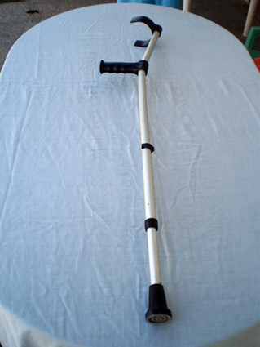
Imagen de la muleta que va a ser adaptada.

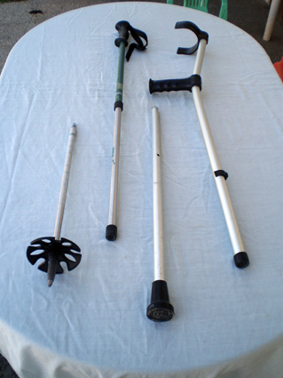
Imagen de la muleta y el bastón desmontados.

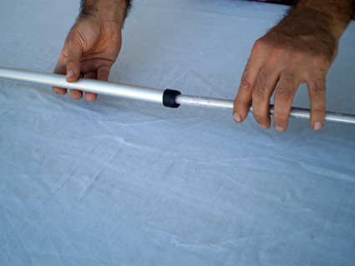
Introducción del bastón de esquí en la muleta. En este momento se taladra.

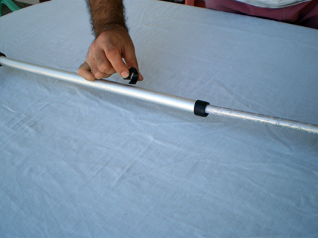
Colocación del pasador en el taladro realizado para mantener unidos la muleta y el bastón de esquí.

Imagen de la muleta original y la misma muleta adaptada con el bastón de esquí.

